Національний технічний університет України

«Київський Політехнічний Інститут імені Ігоря Сікорського»

Факультет інформатики і обчислювальної техніки

Кафедра обчислювальної техніки

Лабораторна робота №4

з дисципліни «Комп’ютерна логіка»

Тема: «ДОСЛІДЖЕННЯ ОПЕРАЦІЙ ДОДАВАННЯ ТА ВІДНІМАННЯ В ДВІЙКОВО-КОДОВАНИХ СИСТЕМАХ ЧИСЛЕННЯ»

Підготував: студент групи ІО-61

Лисенко Дмитро Вадимович

Перевірив:

Верба Олександр Андрійович

Київ 2017

***Теоретичні відомості***

*Додавання чисел в двійково-кодованих системах числення.*

В системах числення з основою  та цифрами для подання цифр використовують двійкову систему числення. Для представлення однієї цифри необхідно мати не менше ніж  двійкових розрядів ( – функція округлення числа до найближчого цілого). Наприклад, для десяткової системи числення цифри кодуються не менш ніж чотирма двійковими розрядами (тетрадами), хоча двійково-десяткові коди (ДДК) можуть мати і більше розрядів, якщо це дає переваги при виконанні певних операцій.

*Адитивними* є коди для яких сума кодів двох чисел представляє код суми. В *зважених кодах* кожний розряд в тетраді має постійну вагу.

*Способи додавання чисел з основою  на базі двійкових суматорів.*

Алгебраїчні операції з десятковими числами, як і з двійковими, виконуються на суматорах з використанням обернених або доповняльних кодів. Для одержання оберненого коду необхідно кожен розряд числа замінити на цифру, що є доповненням до 9. Наприклад, 8 замінюють на 1, 3 – на 6, 5 – на 4 і т.і. Додавання одиниці в молодший розряд переводить обернений код в доповняльний. Додатні числа в знакових розрядах мають 0, а від’ємні – 1.

*Двійково-десяткові суматори.*

Двійково-десяткові суматори в кожному десятковому розряді повинні реалізувати п'ять перемикальних функцій (рис. 4.2). Чотири з них відповідають двійково-кодованій десятковій сумі  і одна - переносу в старший десятковий розряд . Ці функції залежать від десяткових цифр доданків  і , а також переносу з молодшої тетради , тобто від 9 аргументів. Нормальні форми функцій дуже громіздкі і погано мінімізуються. Тому підсумування ДДК доцільно виконувати відповідно до схеми на рис. 4.2.

На першому етапі на двійковому суматорі підсумовують ДДК десяткових цифр за правилами двійковій арифметики. Потім на другому етапі за допомогою ще одного суматора роблять корекцію отриманого результату шляхом додавання або віднімання деякої константи, що визначається комбінаційною схемою КС, а також виділяють десятковий перенос в старшу тетраду. ДДК повинен мати властивості адитивності.

Такою властивістю володіють ДДК 8421 і 8421+Δ, де – Δ ціле число, що назване надлишком. Якщо використовується ДДК, що не володіє властивостями адитивності, то цифри доданків слід перед підсумовуванням перетворити в адитивний ДДК.

 Схема корекції і виділення переносу може бути визначена шляхом порівняння  і , отриманих при підсумовуванні цифр доданків, і необхідного результату, тобто  і .

*Схеми, таблиці та діаграми*

*Вихідні дані для побудови суматора.*

|  |  |  |  |  |  |  |
| --- | --- | --- | --- | --- | --- | --- |
| ***а*7*а*6*a*5** | **ДДК** | ***а*4*а*3*a*2** | **Логічні**  **елементи** | ***а*3*а*2*a*1** | **Операнди** | |
| ***X*** | ***Y*** |
| 110 | 5421 | 010 | 3І, 2АБО, НЕ | 100 | -5136 | 4437 |

|  |  |  |
| --- | --- | --- |
| *Двійково-десяткові коди* | | |
| Десяткова цифра | Двійково-десятковий код | |
| 8421  y4y3y2y1 | 5421  x4x3x2x1 |
| 0 | 0000 | 0000 |
| 1 | 0001 | 0001 |
| 2 | 0010 | 0010 |
| 3 | 0011 | 0011 |
| 4 | 0100 | 0100 |
| 5 | 0101 | 1000 |
| 6 | 0110 | 1001 |
| 7 | 0111 | 1010 |
| 8 | 1000 | 1011 |
| 9 | 1001 | 1100 |

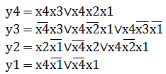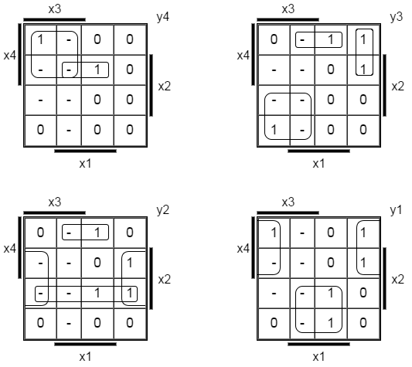

y4 = x4x3∨x4x2x1

y3 = x4x3∨x4x2x1∨x4x3x1

y2 = x2x1∨x4x2∨x4x2x1

y1 = x4x1∨x4x1

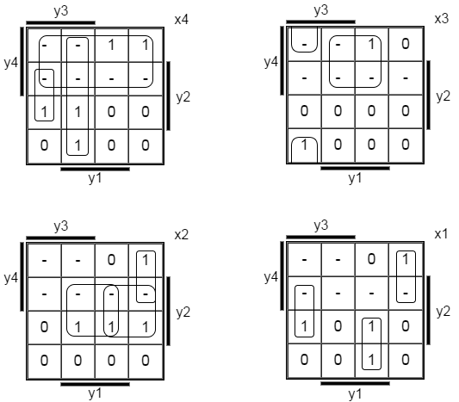

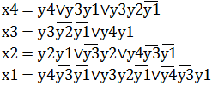x4 = y4∨y3y1∨y3y2y1

x3 = y3y2y1∨y4y1

x2 = y2y1∨y3y2∨y4y3y1

x1 = y4y3y1∨y3y2y1∨y4y3y1



*Структура одного розряду десяткового суматора*

|  |  |  |  |  |  |  |  |  |  |  |  |  |  |  |
| --- | --- | --- | --- | --- | --- | --- | --- | --- | --- | --- | --- | --- | --- | --- |
| *Таблиця істинності комбінаційного двійково-десяткового суматора* | | | | | | | | | | | | | | |
| Σд | Сума до  корекції | | | | | Сума після  корекції | | | | | Код  корекція | | | |
|  | *P’4* | *S*’4 | *S’*3 | *S’*2 | S’1 | *P4* | *S*4 | *S*3 | *S*2 | *S1* | *S’’*4 | *S’’*3 | *S’’*2 | *S’’*1 |
| 0 | 0 | 0 | 0 | 0 | 0 | 0 | 0 | 0 | 0 | 0 | 0 | 0 | 0 | 0 |
| 1 | 0 | 0 | 0 | 0 | 1 | 0 | 0 | 0 | 0 | 1 | 0 | 0 | 0 | 0 |
| 2 | 0 | 0 | 0 | 1 | 0 | 0 | 0 | 0 | 1 | 0 | 0 | 0 | 0 | 0 |
| 3 | 0 | 0 | 0 | 1 | 1 | 0 | 0 | 0 | 1 | 1 | 0 | 0 | 0 | 0 |
| 4 | 0 | 0 | 1 | 0 | 0 | 0 | 0 | 1 | 0 | 0 | 0 | 0 | 0 | 0 |
| 5 | 0 | 0 | 1 | 0 | 1 | 0 | 0 | 1 | 0 | 1 | 0 | 0 | 0 | 0 |
| 6 | 0 | 0 | 1 | 1 | 0 | 0 | 0 | 1 | 1 | 0 | 0 | 0 | 0 | 0 |
| 7 | 0 | 0 | 1 | 1 | 1 | 0 | 0 | 1 | 1 | 1 | 0 | 0 | 0 | 0 |
| 8 | 0 | 1 | 0 | 0 | 0 | 0 | 1 | 0 | 0 | 0 | 0 | 0 | 0 | 0 |
| 9 | 0 | 1 | 0 | 0 | 1 | 0 | 1 | 0 | 0 | 1 | 0 | 0 | 0 | 0 |
| 10 | 0 | 1 | 0 | 1 | 0 | 1 | 0 | 0 | 0 | 0 | 0 | 1 | 1 | 0 |
| 11 | 0 | 1 | 0 | 1 | 1 | 1 | 0 | 0 | 0 | 1 | 0 | 1 | 1 | 0 |
| 12 | 0 | 1 | 1 | 0 | 0 | 1 | 0 | 0 | 1 | 0 | 0 | 1 | 1 | 0 |
| 13 | 0 | 1 | 1 | 0 | 1 | 1 | 0 | 0 | 1 | 1 | 0 | 1 | 1 | 0 |
| 14 | 0 | 1 | 1 | 1 | 0 | 1 | 0 | 1 | 0 | 0 | 0 | 1 | 1 | 0 |
| 15 | 0 | 1 | 1 | 1 | 1 | 1 | 0 | 1 | 0 | 1 | 0 | 1 | 1 | 0 |
| 16 | 1 | 0 | 0 | 0 | 0 | 1 | 0 | 1 | 1 | 0 | 0 | 1 | 1 | 0 |
| 17 | 1 | 0 | 0 | 0 | 1 | 1 | 0 | 1 | 1 | 1 | 0 | 1 | 1 | 0 |
| 18 | 1 | 0 | 0 | 1 | 0 | 1 | 1 | 0 | 0 | 0 | 0 | 1 | 1 | 0 |
| 19 | 1 | 0 | 0 | 1 | 1 | 1 | 1 | 0 | 0 | 1 | 0 | 1 | 1 | 0 |

s’’4=s’’1=0

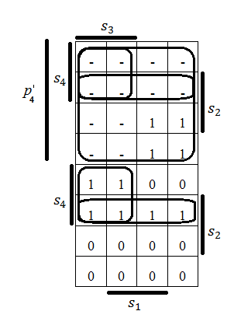

s’’3=s’’2=p4=p’4∨s4s2∨s4s3

|  |  |  |
| --- | --- | --- |
| *Двійково-десяткові коди* | | |
| Десяткова цифра | Двійково-десятковий код | |
| 5421 ПК  x4x3x2x1 | 5421 ОК для від’ємних  y4y3y2y1 |
| 0 | 0000 | 1100 |
| 1 | 0001 | 1011 |
| 2 | 0010 | 1010 |
| 3 | 0011 | 1001 |
| 4 | 0100 | 1000 |
| 5 | 1000 | 0100 |
| 6 | 1001 | 0011 |
| 7 | 1010 | 0010 |
| 8 | 1011 | 0001 |
| 9 | 1100 | 0000 |

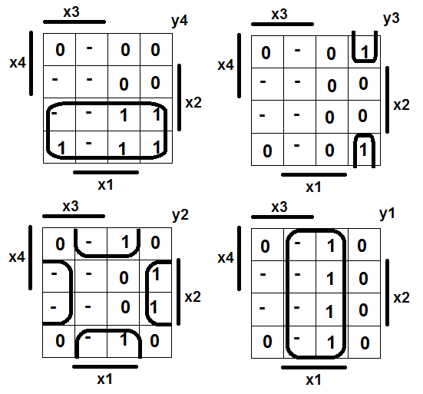

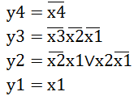

y4 = x4

y3 = x3x2x1

y2 = x2x1∨x2x1

y1 = x1

***Висновок:***Я оволодів способами подання десяткових чисел зі знаками. Дослідив операції додавання та віднімання чисел в системах числення з двійково-кодованим поданням цифр.